Hochleistungsautomatisierung von B&R für nachhaltige Kunststoffe auf der K 2025
Skalierbare, intelligente und nachhaltige Automatisierung für die Kreislaufwirtschaft in der Kunststoffverarbeitung
• B&R’s neueste Technologien definieren die Kunststoffherstellung neu und kombinieren KI, Robotik und leistungsstarke Bewegungssteuerung für eine intelligentere und nachhaltigere Produktion.
• Der neue ACOPOS P3 Doppelachsen-Servoantrieb liefert 60 % mehr Leistung bei 50 % weniger Platzbedarf und setzt damit einen neuen Industriestandard.
• Besucher können adaptive Fertigung mit Live-Demos, intelligenter Robotik und KI-gestützter Technik für kompakte, leistungsstarke Lösungen erleben.
B&R, die Machine Automation Division von ABB, präsentiert auf der K 2025 ihre neuesten Technologien, darunter den starken neuen 2-Achsen-Servoantrieb ACOPOS P3 für die Kunststoffverarbeitung. Vom 8. bis 15. Oktober in Düsseldorf ist der Stand A80 in Halle 12 die Anlaufstelle für Hersteller, die ihre Fertigungen mit intelligenter, skalierbarer und nachhaltiger Automatisierung zukunftssicher machen wollen.
„Die Kunststoffindustrie befindet sich in einem Wandel, der durch steigende Nachhaltigkeitsanforderungen, zunehmende Produktionskomplexität und Digitalisierung vorangetrieben wird“, sagt Magnus Jeppson, Global Industry Segment Manager bei B&R. „Mit dem einheitlichen und skalierbaren Automatisierungsportfolio von B&R können unsere Kunden alles entwickeln – von einfachen Maschinen bis hin zu hochkomplexen Systemen – und das innerhalb desselben Software-Ökosystems.“ Mit der erweiterten ACOPOS P3-Baureihe stellt B&R einen leistungsstarken Servoantrieb vor, der speziell für Kunststoff- und Spritzgussanwendungen entwickelt wurde. Die Doppelachsen-Variante liefert bis zu 60 % mehr Leistung bei 50 % weniger Platzbedarf. Damit bietet sie höchste Performance bei maximaler Skalierbarkeit und ermöglicht eine Verdopplung der Leistungsdichte auf kleinstem Raum.
Integrierte Hochleistung für anspruchsvolle Anwendungen
B&R stellt seine verbesserte ACOPOS P3-Servoantriebsreihe erstmals auf der K 2025 vor. Das neue Doppelachsen-Modul ist mit einer einzigartigen ultraschnellen internen Zykluszeit von 50 µs und einer unübertroffenen Leistung bestens für die Anforderungen der Kunststoffindustrie geeignet. Es kombiniert intelligente Funktionen, optimierte Energieeffizienz und vereinfachte Verkabelung und verschafft somit einen entscheidenden Wettbewerbsvorteil. Im Gegensatz zu fragmentierten Lösungen anderer Automatisierungsanbieter bietet B&R vollständig integrierte Automatisierung, die Maschinensteuerung, Robotik, Bildverarbeitungssysteme und KI-gestützte Analysen in einem einzigen Ökosystem vereint. Dies ermöglicht es Herstellern, die Anforderungen der intelligenten Fertigung und der Kreislaufwirtschaft zu erfüllen und gleichzeitig die volle operative Verantwortung zu behalten.
Wettbewerbsvorteil durch intelligente Technologien
Die fortschrittlichen IoT-Lösungen, Echtzeit-Datenanalysen und KI-gesteuerte Optimierungen von B&R ermöglichen es Herstellern, wettbewerbsfähig zu bleiben. Vorausschauende Wartung und adaptive Steuerung erhöhen die Verfügbarkeit der Maschinen, senken den Energieverbrauch und gewährleisten eine gleichbleibende Produktqualität, selbst wenn sich die verwendeten Materialien ändern. Bildverarbeitungssysteme sorgen für eine Qualitätsprüfung in Echtzeit, während Robotik und Fördersysteme die Handhabung und Verpackung optimieren. Diese Technologien sind nahtlos in die Maschinensteuerung integriert, unterstützen eine flexible, automatisierte Produktion und tragen zu einer nachhaltigen Kunststoffwirtschaft bei.
Innovation in Aktion: Live auf der Messe
Am B&R-Stand können Besucher erleben, wie adaptive Fertigung die Flexibilität und Produktivität auf kompaktem Raum steigert. Live-Demos zeigen mechatronische Systeme wie ACOPOStrak und ACOPOS 6D zusammen mit Codian-Robotics in präzisem, dynamischem Einklang. Bildverarbeitungssysteme demonstrieren die Echtzeit-Anomalieerkennung und automatisierte Qualitätsprüfung. An interaktiven Arbeitsplätzen zeigt B&R praktische Software-Demos mit KI-unterstützter Programmierung und flexibler, cloudbasierter Entwicklung. Neben dem eigenen Auftritt von B&R zeigen zahlreiche führende Kunststoffhersteller Maschinen, die mit B&R-Technologie laufen. Besuchen Sie B&R und die Stände seiner Kunden auf der K 2025 und entdecken Sie, wie intelligente Automatisierung jede Phase der Kunststoffherstellung transformiert.

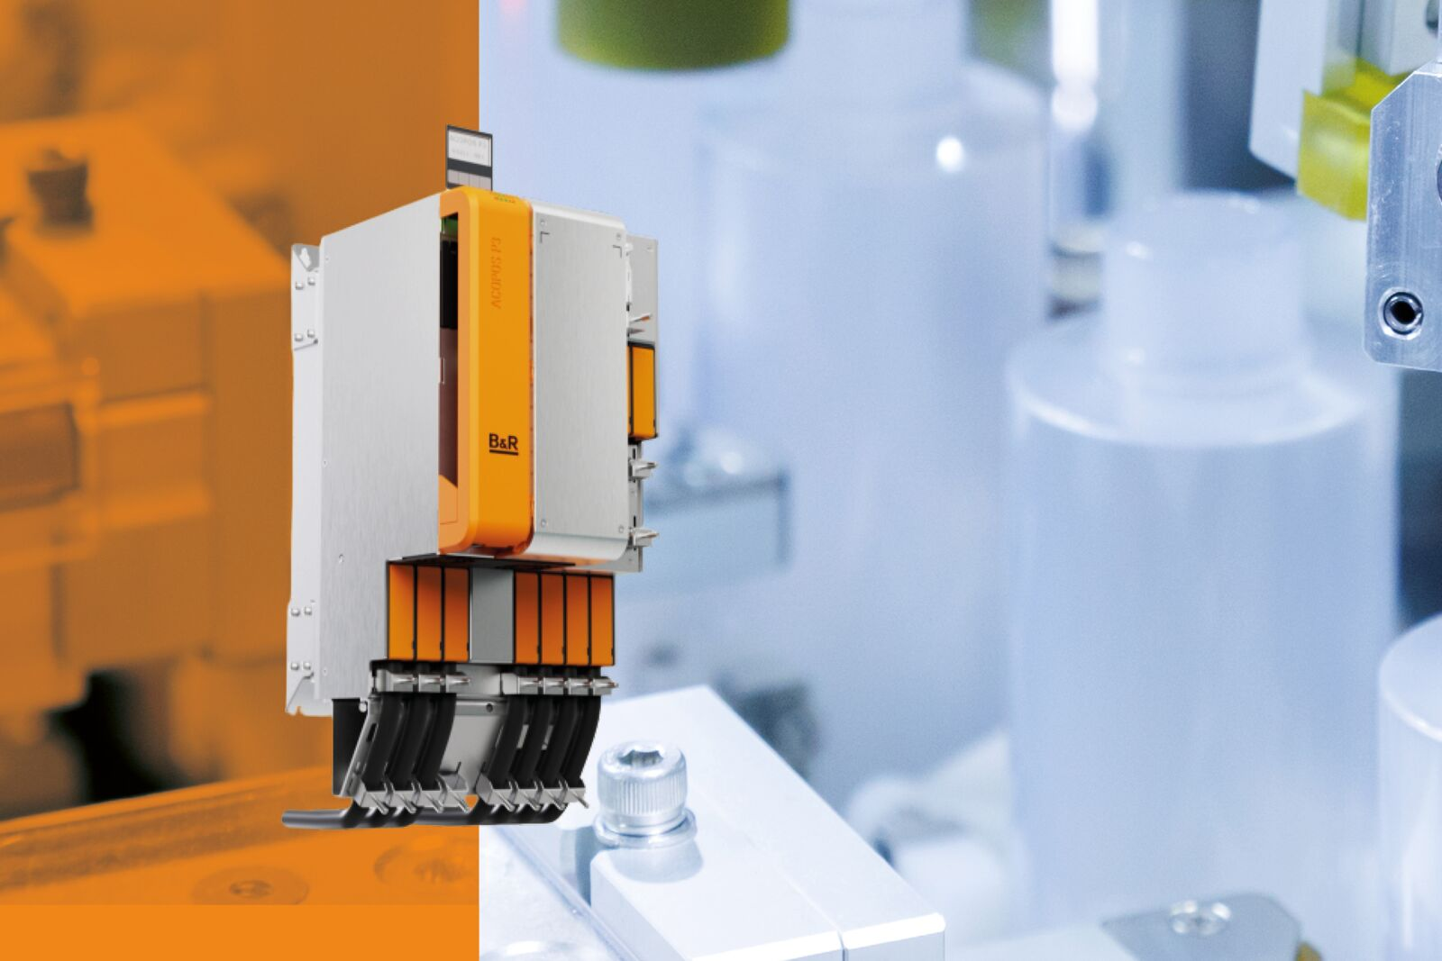
Der neue ACOPOS P3 mit zwei Achsen liefert bis zu 60 % mehr Leistung bei 50 % weniger Platzbedarf und sorgt so für Geschwindigkeit und außergewöhnliche Kompaktheit in der Kunststoffproduktion.
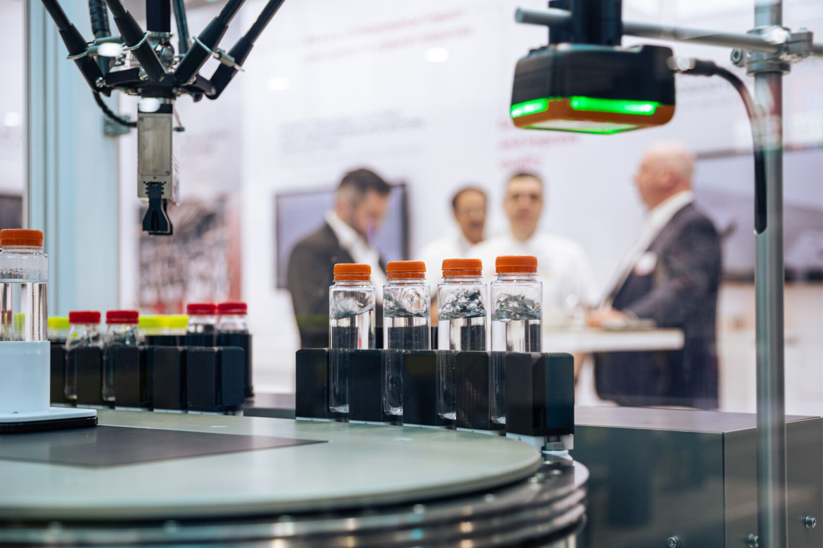
End-to-End-Integration: Entdecken Sie auf der K 2025 skalierbare, intelligente und nachhaltige Automatisierungslösungen von B&R, die die Zukunft der Kunststoffproduktion prägen.

„Die Kunststoffindustrie befindet sich in einem Wandel, der durch steigende Nachhaltigkeitsanforderungen, zunehmende Produktionskomplexität und Digitalisierung vorangetrieben wird“, sagt Magnus Jeppson, Global Industry Segment Manager bei B&R.

Über B&R
B&R, eine Division des ABB-Konzerns, ist ein weltweit führendes Unternehmen der industriellen Automatisierung mit Hauptsitz in Österreich. Als Branchenführer kombiniert B&R modernste Technologien mit fortschrittlichem Engineering. B&R bietet Kunden aus den unterschiedlichsten Branchen perfekte Gesamtlösungen in den Bereichen Maschinen- und Fabrikautomatisierung, Antriebs- und Steuerungstechnik, Visualisierung und integrierte Sicherheitstechnik. Lösungen für die Kommunikation im Industrial IoT - allen voran OPC UA, POWERLINK und der offene Standard openSAFETY - runden das Leistungsportfolio von B&R ab. Die Software-Entwicklungsumgebung Automation Studio ist wegweisend für zukunftsorientiertes Engineering. Mit innovativen Lösungen setzt B&R neue Standards in der Automatisierungswelt, hilft Prozesse zu vereinfachen und übertrifft Kundenerwartungen.
Weitere Informationen finden Sie unter www.br-automation.com

